Microsoft/USTTI Cybersecurity Policy Training – Istanbul, Turkey

IGF Village – Lütfi Kırdar ICEC
Microsoft Office

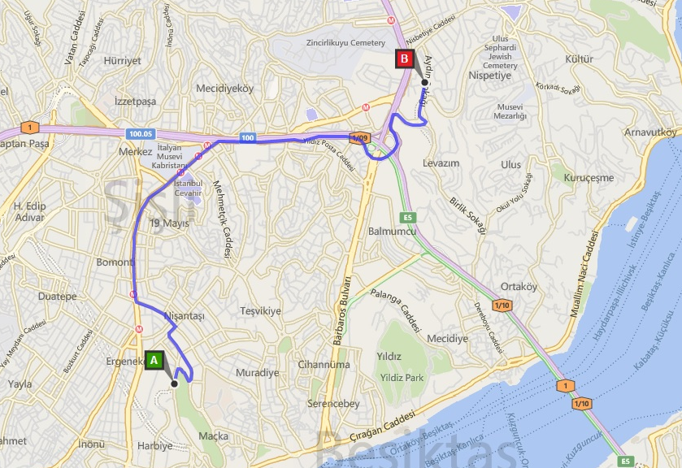

İstanbul Lütfi Kırdar Uluslararası Kongre
Harbiye Mahallesi
Gümüş Caddesi No:4, Şişli 34367
Microsoft Bilgisayar Yazılım
Bellevue Residences, Levent Mahallesi
Aydın Sokak No:7, Levent 34340

